臺北e大線上課程選課與閱讀課程步驟

- 請先登入臺北e大網站首頁，網址：http://elearning.taipei
點選左下邊－會員登入【Login】[註：從未登入臺北e大者，請先加入會員]

或由右上角的【登入】進行會員登入 [註：從未登入臺北e大者，請先加入會員]
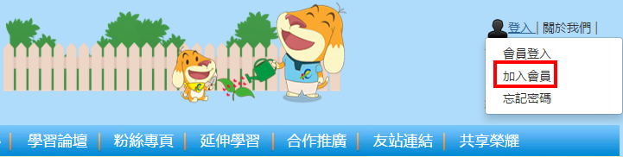
- 點選中間【前往網路市民會員中心】登入。


- 請輸入【帳號、密碼】後，點選登入。輸入密碼時，請切換成英文輸入法。
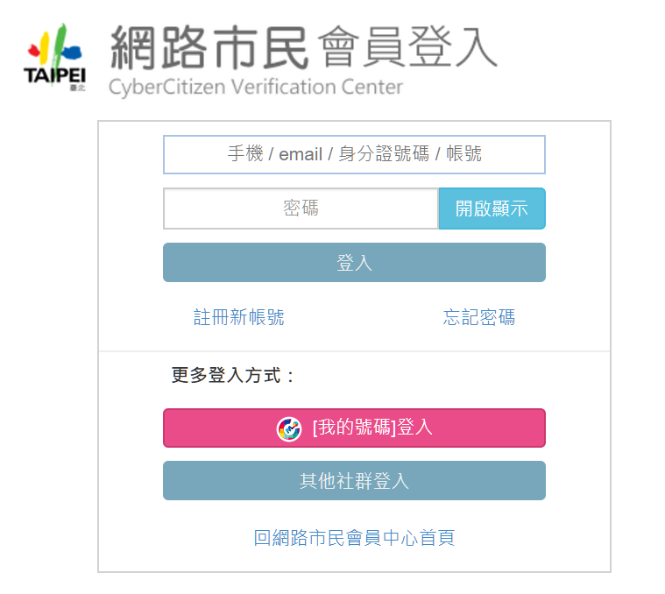
- 首頁點選【選課中心】


- 在選課中心輸入課程名稱或關鍵字，點選【課程搜尋】
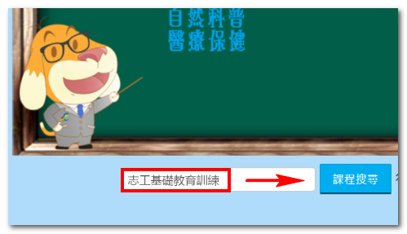
- 下方出現所搜尋之課程名稱後，請點選【報名課程】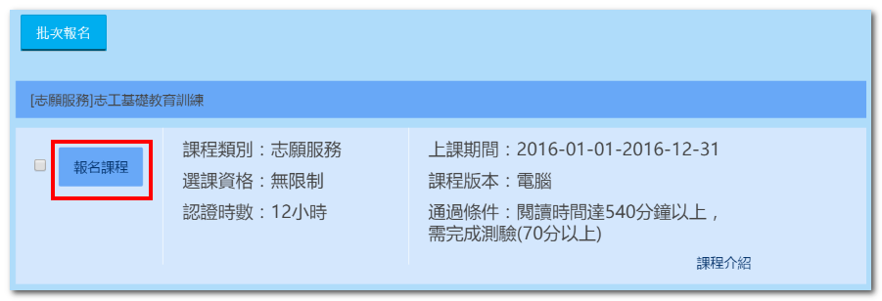
- 請點擊課程名稱開始上課
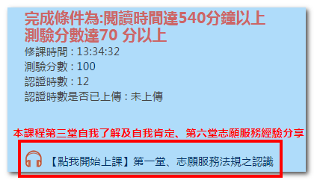

- 閱讀課程時，可點選左上角【隱藏目錄】鈕，縮放版面大小
部分課程章節閱讀完成後無章節閱讀完成標示之狀況，此狀況不妨礙閱讀時數之累計，請學員放心閱讀
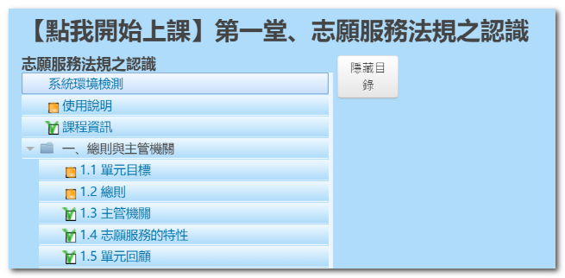
- 暫停線上閱讀前，請點選上方【離開課程】，以記錄閱讀時數。
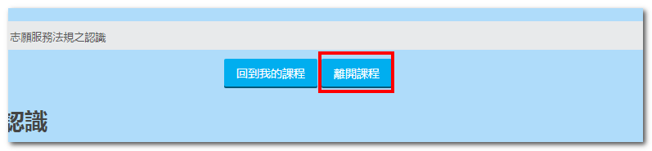
為避免直接關閉視窗造成時數未被累計，請在要停止閱讀時點擊【離開課程】或【回到我的課程】以確保您的時數正確累計。

- 最後記得確認學習紀錄是否【已完成】。
